CarMaker for 대학생 자작 자동차 대회 교육 참가 신청서

CarMaker 교육 신청을 위하여 참가 신청서를 작성하신 후, 이메일 (eunhee.kim@ipg-automotive.com) 로 신청서를 제출하여 주시기 바랍니다.

[참석자 정보]
학 교 명
팀명
성 함 | (한글)
성 함 | (영문)
E-mail(학교계정)
전화번호

[실습용 노트북 정보]
PC identification *
(See Information in next page)
Operating system | Windows ( ) | Linux ( )
* Information required

※ CarMaker 교육 중 실습을 위한 노트북은 교육참가자가 지참하며, CarMaker 라이선스 준비를 위하여 교육 시작 일주일 전까지 노트북 정보를 보내주시기 바랍니다. PC 정보 확인 방법은 다음 페이지의 안내를 참조하시기 바랍니다.

.
- 실습용 노트북 정보 확인 안내 -

[ Instruction for PC identification ]

Windows users
- PC 정보 확인용 프로그램을 다운로드 하시기 바랍니다.
  - 프로그램명: wlicinfo.exe
  - 다운로드 사이트: https://www.ipg-automotive.com/fileadmin/data/support/help/wlicinfo.exe

- 다운로드한 ‘wlicinfo.exe’ 프로그램을 실습용 컴퓨터에서 실행합니다.
- 프로그램 실행 시 팝업되는 창에서 파란색으로 표시된 부분의 정보를 복사합니다.
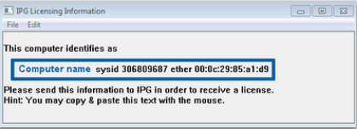
- 신청서의 “PC Identification“ 란에 복사한 실습용 노트북 정보를 붙여 넣으시기 바랍니다.

Linux users
- 실습용 컴퓨터에서 command 창을 실행하여 “hostname“검색합니다.
- 컴퓨터 이름이 확인되면 동일한 command 창에서 “ifconfig” 검색합니다.
- 검색된 정보에서 MAC address 에서 “eth0” 부분을 복사합니다.
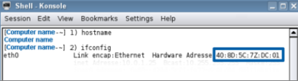
- 신청서의 “PC Identification“ 란에 복사한 실습용 노트북 정보를 붙여 넣으시기 바랍니다.
Sample 형태: computer name ether ab:cd:ef:12:34:56

